WKA-LF07-LS04 | Bei Gebrauchtfahrzeugbewertung und Ankauf mitwirken und buchen
Situation
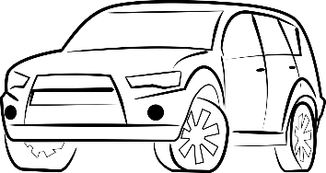
Sie sind Auszubildende zur Automobilkauffrau/Auszubildender zum Automobilkaufmann bei der Schneckle GmbH. Momentan sind Sie in der Buchhaltung eingesetzt, helfen aber aufgrund der Erkrankung Ihres Vorgesetzten Herrn Schneckle im Verkauf aus.
Schneckle GmbH

Frauke Fallert, langjährige Kundin des Autohauses, hat heute einen Termin mit Herrn Schneckle vereinbart. Den Geschäftswagen ihres Mannes hat Herr Schneckle bereits bewertet. Sie möchte nun auch ihren Wagen gegen einen neuen eintauschen. Vertreten Sie hierbei Herrn Schneckle.
Aufträge
- Erstellen Sie für den Wagen von Frau Fallert eine Gebrauchtfahrzeugbewertung. Nehmen Sie dazu die bereits erstellte Bewertung des Firmenfahrzeuges ihres Mannes zur Hilfe.

- Frauke Fallert ist überrascht vom Ergebnis der Bewertung. Sie möchte daher einen Rückruf. Bereiten Sie sich auf dieses Telefonat mit einem Notizzettel mit allen wertbeeinflussenden Kriterien vor.

- Zurück in der Buchhaltung sollen Sie nun den bereits erfolgten Ankauf der beiden Fahrzeuge zum jeweils kalkulierten Hereinnahmepreis buchen. Dazu werden Sie auf eine interne Schulung geschickt.

Datenkranz

Fahrzeugschein Privatwagen:
Das Prüfprotokoll ergab Instandsetzungskosten in Höhe von 700,00 Euro und Aufbereitungskosten in Höhe von 400,00 Euro. Das Fahrzeug hat einen Kilometerstand von 86.000 km.
Das Fahrzeug verfügt über folgende Sonderausstattungsmerkmale: Klimaautomatik, Metalliclackierung, Alufelgen. Der Zeitwert der Sonderausstattung beträgt 80,85 Euro.

DAT-Marktspiegel Teil1 (September 2017), S. 4 f:

Zeichenerklärungen
Aufbauart
Pkw und Kombi
Ca | Cabriolet | Cp/Ca | Coupé/Cabrio | Lim | Limousine | Spi | Spider
Ca/Lim | Cabrio/Limousine | Kb | Kombi | Ro | Roadster | Tg | Targa
Cp | Coupé | Kb/Cp | Kombi/Coupé | Ro/Cp | Roadster-Coupé | Van | Van

Transporter
Bs | Bus (Mehrsitzer) | H | Hochraum | Pr | Pritschenwagen
DK | Doppelkabine | Ka | Kastenwagen | TPr | Tiefladerpritsche
G | Großraum | Kb | Kombi

Geländewagen
Fh.m.Pl. | Fahrerhaus mit Plane | Stat.Wg. | Stationwagon (Kombi)
http | Hardtop | Pl | Plane
Wg | Wagon (Kombi) | SAV | Sport-Activity-Vehicle
Kb | Kombi | SUV | Sport-Utility-Vehicle
 |  | Stp | Softtop

Sonderausstattungen
a | Ausstattungen | Ausstattungspakete
b | Bemerkungen | Hinweise, Serienausstattung usw.
d | Dach | Schiebedach, Hardtop, Hochdach
g | Getriebe | Automatik, 5-Gang-Getriebe, Sperrdifferenzial
l | Lenkung | Servolenkung
m | Motor | Motorvarianten mit zugehörigen TSN (Typschlüssel-Nr.)
r | Radstand | Radstandvarianten
s | Sitze | Sitzeinrichtungen
w | Gewicht | Varianten des zul. Gesamtgewichts

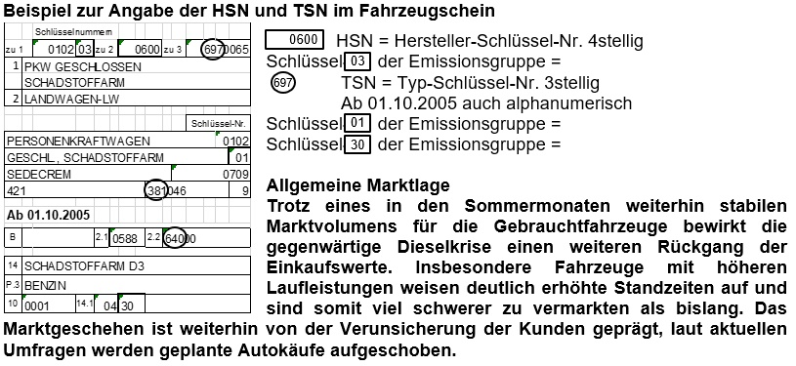

Angelehnt an den DAT-Marktspiegel (fiktiv):

Auszug aus der Kilometerkorrektur-Tabelle des DAT-Marktspiegels:

Marktübliche Zu- (Minder-km) und Abschläge (Mehr-km) bei Abweichungen von der angegebenen Gesamtfahrtstrecke – km in Tausend:

Quelle: DAT-Marktspiegel 2017

Erstzulassungs-Korrektur (laut DAT-Marktspiegel):

Quelle: DAT-Marktspiegel 2017

Fahrzeugbewertung Privatwagen:

Betrag in €
Geschätzter Brutto-Verkaufspreis (laut DAT)
= kalkulierter Hereinnahmepreis

Fahrzeugschein Geschäftswagen:
Das Fahrzeug verfügt über folgende Sonderausstattungsmerkmale: Sportpaket, Exklusivpaket, Anhängerkupplung (AHK), Automatikgetriebe. Der Zeitwert der Sonderausstattung beträgt 1.843,20 Euro.

Die Fahrzeugbewertung des Geschäftswagens ergab einen kalkulierten Hereinnahmepreis in Höhe von 11.159,32 Euro.

